Работа с VS Code –

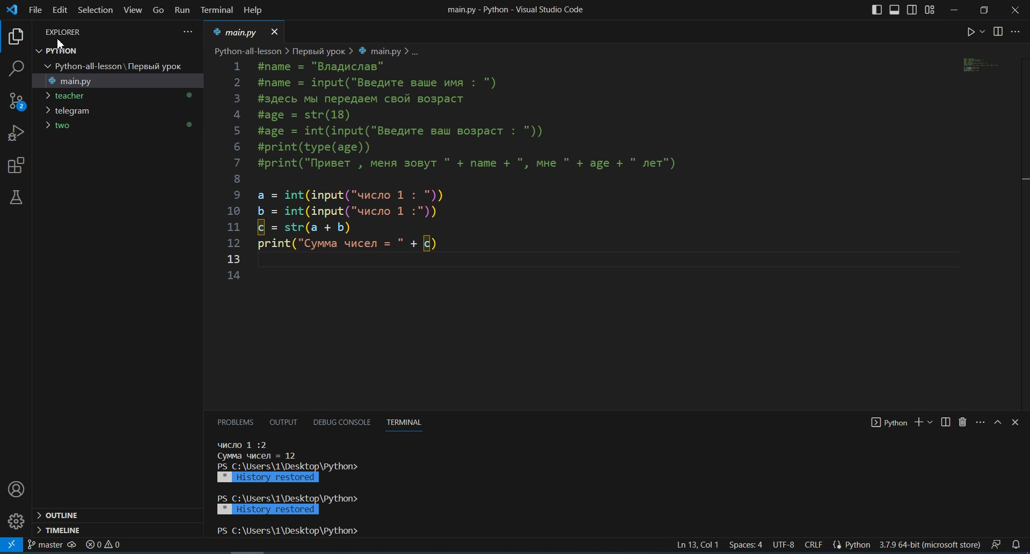

Рассмотрим вариант перехода по папкам –



Нажимаем –

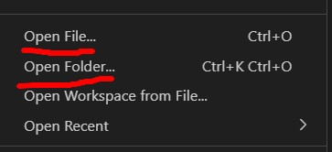

Open File – открывает определенные файлы на вашем компьютере

Open Folder – Открывает определенные папки на вашем компьютере

Для работы с Питоном нам нужно установить плагин Python

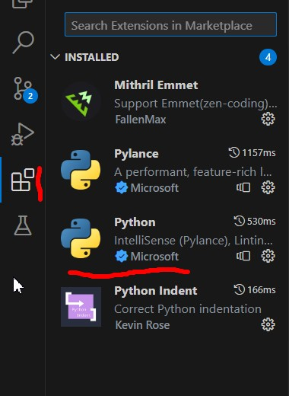

Для создания терминала -

